Művészet új dimenzióban
Digitális fejlesztéssel mémesíti a klasszikus képzőművészetet a Yettel és a Szépművészeti Múzeum
A Szépművészeti Múzeum – Magyar Nemzeti Galéria és a Yettel idén újszerű, szoros együttműködés keretében hozza el a már korábbi években kedveltté vált Múzeum+ programsorozat estéit, illetve a Múzeumok Éjszakájára is önálló programot biztosít. A mobilszolgáltató új fejlesztéssel bizonyos műalkotásokból egy pillanat alatt mémeket varázsol.
A legutóbbi Múzeum+ esemény tematikáját az április elején megnyílt „Az élet művészete - Szecessziós plakátművészet és tárgykultúra Magyarországon (1895–1914)” című kiállítás adta. A tárlat a magyar plakátművészet első aranykorát mutatja be, amely a 19. és 20. század fordulóján a szecessziós stílus jegyében bontakozott ki. A múzeumi esten a látogatók izgalmas tárlatvezetéseken ismerhették meg a kiállítást és a szecesszió korát, valamint itt debütált a Yettel ARtmemes elnevezésű projektje, amelynek célja, hogy interaktív digitális élményen keresztül hozza közelebb a klasszikus képzőművészetet az emberekhez, különösen a fiatalokhoz. A fejlesztésnek köszönhetően a szecessziós plakátok egyes darabjai, valamint az állandó kiállítás különböző alkotásai a kiterjesztett valóság (AR) erejével kelnek új életre. A Yettel ARtmemes applikációján keresztül a látogatók telefonkamerájuk segítségével fedezhetik fel a megjelölt képekhez készített mémeket, amelyeket digitális formában meg is oszthatnak. A mémek mellett egy rövid, alapvetően a Z-generáció nyelvén megfogalmazott képleírás is olvasható, amely a humor mellett edukációs céllal is bír.
„A Múzeum+ estéknek lelkes közönsége van ugyan, ám a múzeum számára fontos a folyamatos megújulás is, hiszen Magyarország és a régió egyik vezető kulturális intézményeként nemcsak a kiállításokban, hanem a programelemekben is törekszik az innovációra és új, fiatalabb célcsoportok megszólítására. Ezért gondoltunk arra, hogy a Yettel remek partnerünk lesz a Múzeum+ revitalizációjában, mert bár különböző területeken vagyunk aktívak, a céljaink között fontos átfedések vannak.” – mondta Polgár Péter a Szépművészeti Múzeum – Kultúra 2008 Nonprofit Kft. vállalati kapcsolatokért felelős vezetője. „Az együttműködést azért is tartom példaértékűnek, mert az első pillanattól kezdve tudtunk közösen gondolkodni, mindkét fél érdekeit, céljait figyelembe venni és összehangolni, miközben a kooperációt valóban közös projektként kezeltük. A forprofit, üzleti világ és a kulturális szféra együttműködése egyre fontosabbá válik, és igyekszünk annak is az élvonalában lenni, hogy hogyan lehet minél szorosabb és kreatívabb összefogásokat kialakítani minden részt vevő fél előnyére. Bízunk benne, hogy a jövőben egyre több, hasonló kezdeményezést indíthatunk majd.” – tette hozzá Polgár Péter.
„A felgyorsuló világban egyre nehezebb lekötni a figyelmet. A múzeumok fizikai világának a digitális tér zajával kell felvennie a versenyt. Tudatos márkaként elkötelezettek vagyunk amellett, hogy megmutassuk, hogyan lehet értékteremtő módon bevonni a technológiai eszközöket a mindennapokba. Az ARtmemes projektet azzal a szándékkal hoztuk létre, hogy a digitális élményen keresztül közelebb hozzuk a klasszikus művészetet a kortárs közönséghez, könnyebbé tegyük a kapcsolódást a mémeken keresztül. Hiszünk benne, hogy partnerként, a kultúra és a technológia összekapcsolásával nemcsak elérhetőbbé, hanem még izgalmasabbá tehetjük a múzeumi élményeket.” - mondta el Antalóczi Ditta, a Yettel brand- és retail aktivációs vezetője.
Az együttműködés következő állomása a június 21-i Múzeumok Éjszakája lesz a Szépművészeti Múzeumban, de az ARtmemes applikáció addig is elérhető. Októberben és decemberben pedig folytatódik a Múzeum+ program a Szépművészeti Múzeum – Magyar Nemzeti Galéria tereiben a Yettel közreműködésével.
Sajtókapcsolat:
- sajto@yettel.hu
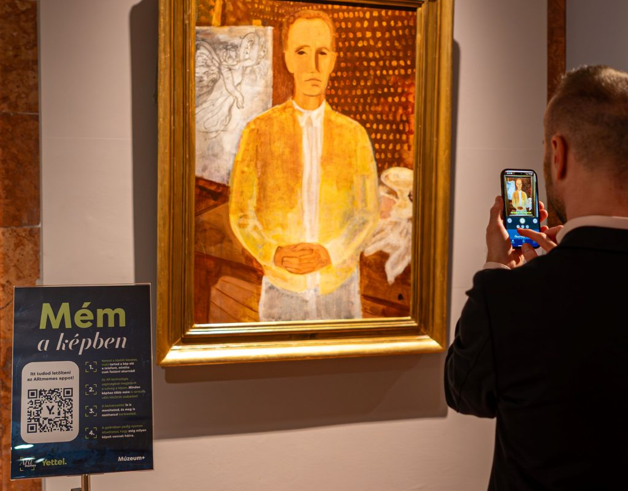 | © Fotó: Szépművészeti Múzeum-Magyar Nemzeti Galéria / Szántó András
Eredeti tartalom: Yettel Magyarország Zrt.
Továbbította: Helló Sajtó! Üzleti Sajtószolgálat
Ez a sajtóközlemény a következő linken érhető el:

